Curriculum Vitae
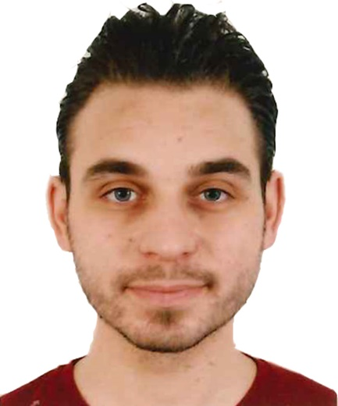

Kontakt uppgifter
Hasan Bitar
född: 10.augusti.1987 Edlib-Syrien.
Svenskt personnummer: 19870810-6813
Adress: Angerds Närsjukhus
VUSC, Lungmottagningen
Box 63
424 22 Angered
Mobiltelefon: +46 72-870 50 32
E-post: hasan.bitar@vgregion.se
Yrkeserfarenhet
2016. Läkarassistent på lungmedicin mottagning, Angereds Närsjukhus, Göteborg.
2015. Praktik på lungmedicin mottagning, Angered närsjukhus, Göteborg.
2015. Praktik på psykiatrin, Dok-teamet, Sahlgrenska Universititssjukhus, Göteborg.
2013-2014. Allmänkirurgi ST-Iäkare, Syrian Medical Center, Reyhali-Turkiet.
2011-2013. Plastikkirurgi ST-Iäkare, Nationella sjukhus, Edlib-Syrien.
2011. Syrisk läkarlegitimation, Damaskus-Syrien.
2010-2011. AT-Iäkare, Kalamoon Universititssjukhus, Damaskus-Syrien.
Utbildning
2015. Online kurs: Evidence Based Medicine, Syrian American Medical Association.
2014. Online kurs: intensive care medicine, Syrian American Medical Association.
2011. Medical Doctor (MD) examen, Kalamoon Universitet, Dier Atieh-Syrien.
2010. Intensiv kurs: Advanced & Trauma Life Support (ALS), Damaskus-Syrien.
2010. Intensiv kurs: Basic Life Support (BLS) , Damaskus-Syrien.
2005. Studentexamen gymnasium, Edlib-Syrien.
Språk
Arabiska: modersmål.
Svenska: Svenska som andra språk 3 (SVA03) .
Engelska: bra kunskaper, skriftligt och muntligt.
Tyska: Goethe-Zertifikat B1.

Publikationer & media
- Bitar, Hasan och Lindgren, Malin. Min väg in i svenska sjukvården. Jag får forsätta på Angered. Sjukhusläkaren 2016 mars 22. http://www.sjukhuslakaren.se/jag-far-fortsatta-pa-angered/
- Bitar, Hasan och Lindgren, Malin. Min väg in i svenska sjukvården. Mina första steg in i läkarrollen. Sjukhuslökaren 2016 mars 01. http://www.sjukhuslakaren.se/mina-forsta-steg-in-i-lakarrollen/
- Holmberg, Carina. Sverigesradio Studio ett - lyckat läkarprojekt i Göteborg. (Radio program). Göteborg: Sverigesradio. 2016 http://sverigesradio.se/sida/artikel.aspx?programid=1637&artikel=6343973
- Bitar, Hasan och Larsson, Lars-Olof (2015) Läkarassistent, en väg att möta svensk sjukvård - för långsiktig rekrytering och för att vi skall få kunskaper om hälsa i andra befolkningsgrupper. Vuxenspecialistcentrum, Angereds Närsjukhus. Hälso- och sjukvårdsmässa Stockholm 4 december 2015 (Poster)"Tillvarata kompetensen - för ett rikare Sverige" Org. av AF, Socialstyrelsen, Länsstyrelsen i Stockholm och Sveriges Läkarförbund.
- Bitar, Hasan och Sara, Yaman. The relationship between maternal age and the risk of stillbirth. Lic.-avh., Kalamoon Universitet, 2011.
Referens
- Lars-Olof Larsson, Lungmedicin överläkare, Angered Närsjukhus
tel. 070-081 68 72, lars-olof.larsson@vgregion.se
- Ann-Ekberg Jansson, FoU chef, Angereds Närsjukhus
tel. 031-332 67 61 , ann.ekberg_jansson@vgregion.se
- Jenny Lundgren, Koordinator utlandsutbildad sjukvårdpersonal, VG region
tel. 070-311 39 83, jenny.lundgren@vgregion.se
- Eva Karklins, Studieväggsledare, Arbetsförmedlingen
tel. 010-487 30 18, eva.karklins@arbetsformedlingen.se

